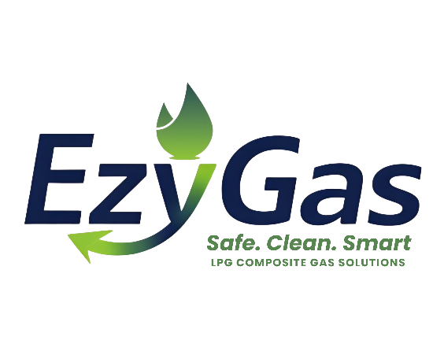
2026
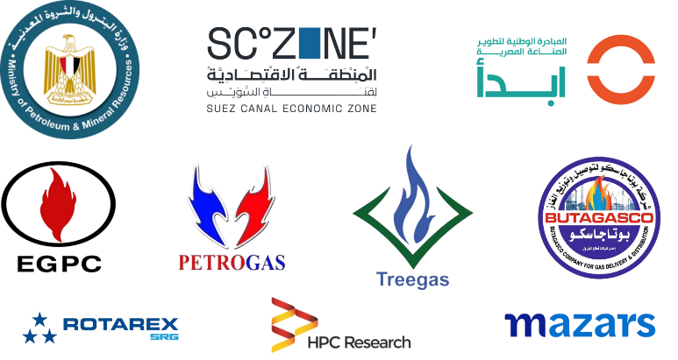

برنامج الانضمام إلى شبكة موزّعي EzyGas المعتمدين

Authorized Distributor Program
المحتوي
١. الغرض من البرنامج 2
٢. نطاق التطبيق 2
٣. شروط الأهلية والاعتماد 2
٤. نافذة الانضمام وأولوية الحجز الجغرافي 3
٥. الهيكل المالي المعتمد 3
٥.١ الأسعار الرسمية القانونية (للموزّع) 3
٥.٢ الخصومات المطبقة للموزعين (نظام الحوافز المركّب) 4
٥.٣ المتوسط المرجّح لإعادة التعبئة 4
٦. فئات الانضمام والدفعات المقدّمة 4
٦.١ فئات الانضمام ونِسَب الدفعة المقدّمة 4
٦.٢ قيم الدفعات المقدّمة (القيمة المالية) 5
٦.٣ طبيعة الدفعة المقدّمة 5
٧. سياسة التسعير للجمهور 5
٨. سياسة التوصيل ورسوم المعالجة 5
٩. أسلوب السداد وإجراءات الحجز 6
١٠. الالتزامات التشغيلية للموزّع 6
١١. الإخلال والجزاءات 6
١٢. أحكام عامة 7

برنامج موزّعي EzyGas المعتمدين
EzyGas Authorized Distributor Program

١. الغرض من البرنامج
يهدف هذا البرنامج إلى تنظيم العلاقة التعاقدية والتجارية والتشغيلية بين شركة إيزي جاز للتجارة والتوزيع (EzyGas) والموزعين المعتمدين، بما يحقق ما يلي:
- إنشاء شبكة توزيع منظمة ومنضبطة لمنتجات وخدمات EzyGas.
- توحيد سياسات التسعير والبيع للجمهور على مستوى الجمهورية.
- وضع إطار واضح لحجز الأسطوانات، التوريد، وإعادة التعبئة.
- تمكين التخطيط المالي السليم لكل من الشركة والموزعين.
- ضمان استدامة التشغيل وجودة الخدمة المقدمة للعملاء النهائيين.
ويُعد هذا البرنامج الإطار المرجعي الحاكم لاعتماد الموزعين وإدارة العلاقة معهم.

٢. نطاق التطبيق
يسري هذا البرنامج على:
- جميع الموزعين المعتمدين داخل جمهورية مصر العربية.
- المنتجات والخدمات التالية:
- EzyGas Home
- EzyGas Premium
- العمليات التشغيلية المرتبطة بها، وتشمل:
- توريد الأسطوانات.
- خدمات إعادة التعبئة.
- خدمات التوصيل.
- رسوم المعالجة والتسويات المالية.

٣. شروط الأهلية والاعتماد
يشترط لاعتماد الموزّع ضمن شبكة EzyGas ما يلي:
- أن يكون كيانًا قانونيًا قائمًا ومرخصًا لمزاولة النشاط.
- توافر ملاءة مالية تتناسب مع فئة الانضمام المختارة.
- الالتزام الكامل بالسياسات المالية والتشغيلية الواردة بهذا البرنامج.
- استيفاء متطلبات السلامة والتخزين والنقل المعتمدة من EzyGas.
- توقيع اتفاقية التوزيع والملاحق التابعة لها.
- سداد الدفعة المقدّمة وفق فئة الانضمام المعتمدة.

٤. نافذة الانضمام وأولوية الحجز الجغرافي
- يتم فتح باب الانضمام خلال نافذة زمنية تحددها EzyGas وتُعلن رسميًا.
- تُمنح أولوية اختيار المناطق الجغرافية (Territorial Priority / Conditional Exclusivity) للموزعين الذين يقومون بسداد كامل الدفعة المقدّمة لفئة Tier A (Elite) خلال ٤٨ ساعة من فتح نافذة الانضمام.
- أولوية الحجز الجغرافي مشروطة بالالتزام التشغيلي وتحقيق معدلات الأداء.
- تحتفظ EzyGas بحق إغلاق باب الانضمام أو تعديل شروط البرنامج وفقًا لاعتبارات التشغيل والسوق.

٥. الهيكل المالي المعتمد

٥.١ الأسعار الرسمية القانونية (للموزّع)
أولًا: الأسطوانات
الفئة | سعر توريد الأسطوانة (ج.م)
EzyGas Home | 4,499
EzyGas Premium | 5,499

ثانيًا: إعادة التعبئة
الفئة | سعر إعادة التعبئة (ج.م)
EzyGas Home | 430
EzyGas Premium | 549

جميع الأسعار أعلاه شاملة التوصيل إلى مخازن الموزّع داخل النطاق الجغرافي المعتمد.

٥.٢ الخصومات المطبقة للموزعين (نظام الحوافز المركّب)
تُمنح الخصومات بناءً على حجم الحجز المعتمد ومستوى الأداء التشغيلي، وفق الجدول التالي:
الفئة | الكمية المحجوزة | الخصم الأساسي (فوري) | حافز الأداء (ربع سنوي) | إجمالي الخصم
Tier A (Elite) | 100,000 | 10% | +5% | 15%
Tier B | 50,000 | 8% | +2% | 10%
Tier C | 25,000 | 6% | +1.5% | 7.5%
Entry | 10,000 | 3% | — | 3%
- الخصم الأساسي يُطبّق فورًا على فواتير التوريد (الأسطوانات وإعادة التعبئة).
أحكام حافز الأداء:
- يُصرف في صورة Credit Note ربع سنوي.
- مشروط بتحقيق معدل دوران لا يقل عن 3.5 عمليات إعادة تعبئة لكل أسطوانة ربع سنويًا.

مبدأ حاكم:الخصومات لا تؤثر بأي شكل على سعر البيع الرسمي للجمهور.

٥.٣ المتوسط المرجّح لإعادة التعبئة
لأغراض التخطيط المالي فقط، يعتمد البرنامج متوسطًا مرجّحًا قدره ١٤ عملية إعادة تعبئة لكل أسطوانة سنويًا. ولا يُعد هذا المتوسط التزامًا تشغيليًا أو ضمانًا لمعدلات الاستخدام الفعلية.

٦. فئات الانضمام والدفعات المقدّمة

٦.١ فئات الانضمام ونِسَب الدفعة المقدّمة
فئة الانضمام | عدد الأسطوانات | نسبة الدفعة المقدّمة
Tier A (Elite) | 100,000 | 7%
Tier B | 50,000 | 10%
Tier C | 25,000 | 15%
Entry | 10,000 | 25%

٦.٢ قيم الدفعات المقدّمة (القيمة المالية)
تم احتساب القيم أدناه على أساس سعر توريد أسطوانة EzyGas Home (4,499 ج.م).
في حال اختيار Premium أو مزيج (Home / Premium)، يتم إعادة الاحتساب بنفس النسب.

فئة | عدد الأسطوانات | إجمالي قيمة الحجز (جنيه) | الخصم الأساسي | بعد الخصم (جنيه) | نسبة المقدّم | قيمة الدفعة المقدّمة (جنيه)
Tier A (Elite) | 100,000 | 449,900,000 | 10% | 404,910,000 | 7% | 28,343,700
Tier B | 50,000 | 224,950,000 | 8% | 206,954,000 | 10% | 20,695,400
Tier C | 25,000 | 112,475,000 | 6% | 105,726,500 | 15% | 15,858,975
Entry | 10,000 | 44,990,000 | 3% | 43,640,300 | 20% | 8,728,060

٦.٣ طبيعة الدفعة المقدّمة
- تُعد الدفعة المقدّمة دفعة قابلة للاسترداد.
- تُخصم من إجمالي قيمة التوريد عند التنفيذ الفعلي.
- في حال إلغاء الموزّع للحجز أو إخلاله بالشروط بعد الاعتماد، يحق لـ EzyGas خصم التكاليف الفعلية التي تم تحملها، ورد الرصيد المتبقي – إن وجد.
- لا يصبح الحجز نافذًا إلا بعد اعتماد EzyGas كتابيًا.

٧. سياسة التسعير للجمهور
- تصدر EzyGas قائمة أسعار بيع رسمية وملزمة للجمهور.
- يلتزم الموزّع بالبيع وفق هذه الأسعار دون أي تعديل.
- أي مخالفة سعرية تُعد إخلالًا جوهريًا بشروط البرنامج واتفاقية التوزيع.

٨. سياسة التوصيل ورسوم المعالجة
EzyGas Home
- يتحمّل العميل النهائي رسوم التوصيل:
  - ٥٠ جنيهًا داخل نطاق ١٠ كم.
  - ١٠٠ جنيه لما يزيد عن ١٠ كم.
- تُضاف رسوم معالجة لصالح EzyGas بنسبة ١٥٪ تُضاف على رسوم التوصيل.
- تُسوّى رسوم المعالجة دوريًا بين الشركة والموزّع.
EzyGas Premium
- السعر الرسمي لإعادة تعبئة EzyGas Premium (549 جنيهًا) سعر شامل:
- إعادة التعبئة
- التوصيل خلال مدة لا تتجاوز ٣ ساعات
- ضمن نطاق ١٠ كم
- في حال تجاوز ١٠ كم: يتم تحصيل ٥٠ جنيهًا إضافية كرسوم مسافة.
- تُطبق رسوم معالجة بنسبة ١٥٪ على هذه الزيادة فقط.

٩. أسلوب السداد وإجراءات الحجز
- يتم سداد الدفعات عبر:
  - تحويل بنكي
  - أو شيك مصرفي مقبول الدفع
- يكون السداد لصالح شركة إيزي جاز للتجارة والتوزيع.
- يتم السداد بموجب استمارة حجز رسمية معتمدة.
- لا يُقبل السداد النقدي.
- لا يصبح الحجز نافذًا إلا بعد اعتماد EzyGas كتابيًا.

١٠. الالتزامات التشغيلية للموزّع
يلتزم الموزّع بما يلي:
- تطبيق معايير السلامة والتخزين والنقل المعتمدة.
- استخدام أنظمة التتبع والتوثيق المعتمدة (EzyGas App).
- تحقيق معدلات دوران الأصول المطلوبة للحفاظ على فئة الانضمام.
- عدم التنازل أو البيع من الباطن دون موافقة كتابية مسبقة من EzyGas.

١١. الإخلال والجزاءات
في حال إخلال الموزّع بأي من شروط هذا البرنامج، بما في ذلك عدم تفعيل السعات المحجوزة:
- يحق لـ EzyGas تعليق أو إنهاء الاعتماد.
- سحب السعات أو المناطق المخصصة وإعادة طرحها.
- تسوية الدفعات والالتزامات المالية وفقًا لأحكام البرنامج واتفاقية التوزيع.

١٢. أحكام عامة
- جميع الأسعار غير شاملة ضريبة القيمة المضافة (إن وجدت).
- يخضع هذا البرنامج لقوانين جمهورية مصر العربية.
- يُعد هذا البرنامج جزءًا لا يتجزأ من اتفاقية التوزيع المبرمة مع الموزّع.

سجل الأن
https://www.ezy-gas.com/reseller-register
